**BLUEPRINT DOKUMEN PENGEMBANGAN PRODUK**

| **Tahap** | **Dokumen** | **Kode** |
| --- | --- | --- |
| I | Product Requirement Specification | Minggu -4 |
| II | PP (Project Planning) | Minggu -5 |
| III | PD (Product Design) | Minggu -9 |
| IV | PI (Product Implementation) | Minggu -14 |
| V | PT (Product Testing) | Minggu -14 |
| VI | PR (Product Release) | Minggu -16 |

| **Kode Dokumen** | **Prodi** | **Deskripsi** |
| --- | --- | --- |
| PRS_D3TI_005 | D3 Teknologi Informasi | Product Requirement Specification |
| PP_D3TI_005 | D3 Teknologi Informasi | Project Planning |
| PD_D3TI_005 | D3 Teknologi Informasi | Product Design |
| PI_D3TI_005 | D3 Teknologi Informasi | Product Implementation |
| PT_D3TI_005 | D3 Teknologi Informasi | Product Testing |
| PR_D3TI_005 | D3 Teknologi Informasi | Product Release |

**PRODUCT DESIGN (PD)**

**(DESAIN PENGEMBANGAN PRODUK)**

DU.0.0

Berlaku untuk Fakultas Vokasi

Program Studi D-III Teknologi Informasi

**Rancang Bangun Website**

**SMP Negeri 1 Siantar Narumonda**

**Disusun Oleh:**

|  |  |
| --- | --- |
| **42324016** | **Glory Gratia Geraldine** |
| **42324025** | **Tika Altiora Sitanggang** |
| **42324044** | **Mutiara Christin Marpaung** |
| **42324050** | **Joys Lamlam Tampubolon** |

**Fakultas Vokasi**

**Institut Teknologi Del**

**2024**

**DAFTAR ISI**

**DAFTAR GAMBAR** 3

**DAFTAR TABEL** 3

**1. Pendahuluan** 4

**2. Deskripsi Produk** 4

**2.1. Proses Bisnis Target System** 4

**2.2. Use Case Diagram** 4

**2.3. User Characteristic** 4

**2.4. Sequence Diagram** 4

**2.5. Entity Relationship Diagram (ERD)** 4

**2.6. Conceptual Data Model (CDM)** 4

**2.7. Physical Data Model (PDM)** 4

**2.8. User Interface Layout** 4

# **DAFTAR GAMBAR**

# **DAFTAR TABEL**

# **1. Pendahuluan**

*Proyek ini dijalankan untuk pengembangan Produk X (Produk X mengacu pada dokumen spesifikasi produk (product requirement specification) dan dokumen perencanaan pengembangan proyek (project planning)*

# **2. Deskripsi Produk**

## **2.1. Proses Bisnis Target System**

*Sub bab berisi tentang proses bisnis dari produk yang akan dibangun.*

## **2.2. Use Case Diagram**

*Sub bab berisi tentang Use Case Diagram dari produk yang akan dibangun.*

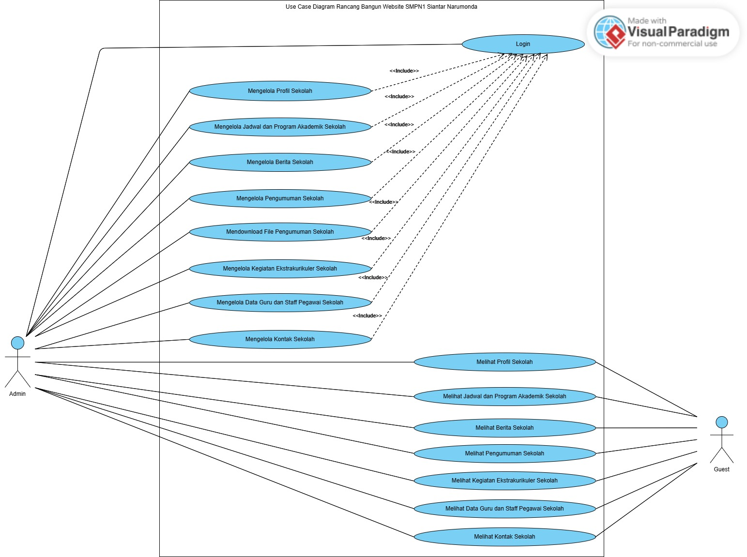

## **2.3. User Characteristic**

*Sub bab berisi tentang karakteristik pengguna dari produk yang akan dibangun.*

## **2.4. Sequence Diagram**

*Sub bab berisi tentang Sequence**Diagram.*

## **2.5. Entity Relationship Diagram (ERD)**

*Sub bab berisi tentang Entity**Relationship**Diagram.*

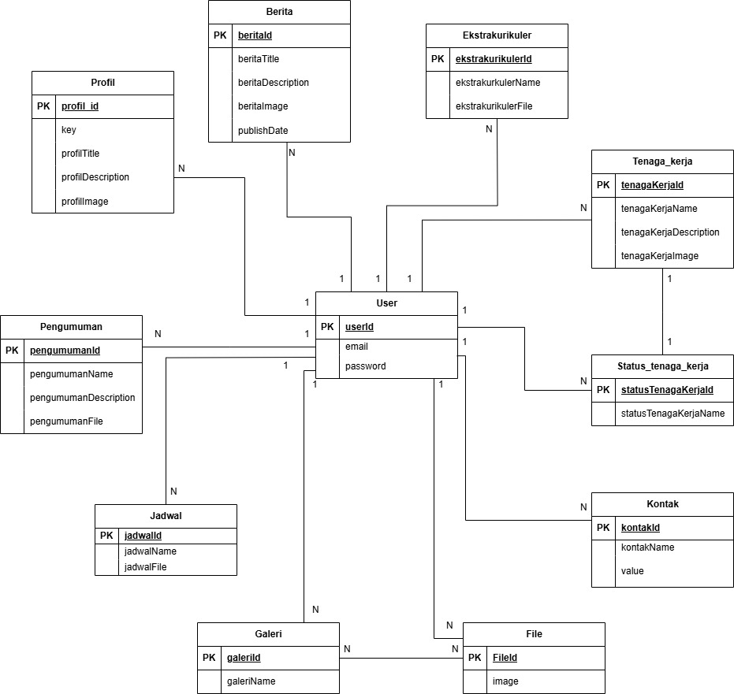

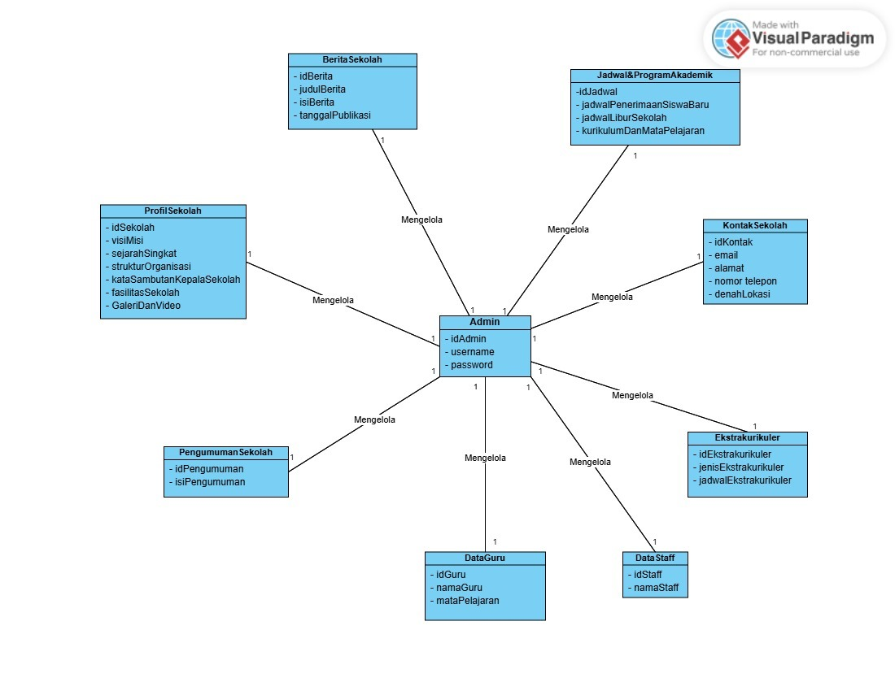

## **2.6. Conceptual Data Model (CDM)**

*Sub bab berisi tentang diagram Conceptual**Data**Model.*

## **2.7. Physical Data Model (PDM)**

*Sub bab berisi tentang diagram Physical**Data**Model, jika menggunakan basis data.*

## **2.8. User Interface Layout**

*Sub bab berisi tentang user interface (UI) produk yang akan dibangun.*

**LAMPIRAN**

**A. Disesuaikan dengan kebutuhan prodi**